Chronique de l’Abbaye de Tamié

Février 2019

Vendredi 1 : À cause de la neige le camion de ramassage du lait se plante (il y en a 70 cm à Tamié) et faute de matière première il n’y a pas de fabrication.
Samedi 2 : Invité par dom Jean-Marc pour remplacer le prédicateur de leur retraite qui fait défaut, Père Amédée se rend à l’abbaye cistercienne d’Acey (Jura).
Un père dominicain responsable de la messe dominicale à Radio-France nous fait un bref historique de cette émission, elle a débutée en 1936 et s’est poursuivie sur différents stations, actuellement l’enregistrement se fait surtout à la chapelle de la Médaille miraculeuse, l’assistance y est nombreuse, vivante et bigarrée, il y a de bons chantres, un bon organiste. Les comptages évaluent à environ 180 000 auditeurs par messe. Plusieurs stations radios émettent aussi la messe dominicale et d’autres pour la télévision. La dernière émission a eu lieu dans la paroissiale de Faverges.
Dimanche 3 : Lors de la réunion Laudato Sí-monastique Helena Lassida donne une conférence portant sur les relations entre deux réalités opposées : individu-groupe, gratuit-utile, clôture monastique-ouverture. L’équilibre est difficile à tenir, mais il est enrichissant.
Mgr Henri Coudray termine son temps de repos par un retrait de 3 semaines en communauté, avant le retour dans son diocèse de Mongo au Tchad.
Lundi 4 : Frère Patrice participe à Lyon à une réunion d’information pour la Mutuelle.
L’hôtellerie rouvre après 4 semaines de repos pour les Frères qui l’ont en charge ou qui y collaborent : les cuisiniers, les confesseurs.
Clément est accepté en communauté pour y découvrir la vie monastique pendant 5 jours.
Mardi 5 : L’Université populaire d’Albertville propose régulièrement un partage de connaissances, de réflexions, avec la participation, non d’érudits, mais de personnes riches de leur expérience. Il semble qu’il y ait une attente de beaucoup à rencontrer des croyants. Frère Bruno est invité à intervenir sur le thème du silence, ainsi que Yves Lachenal l’alpagiste du Drison au-dessus de l’abbaye et d’un médecin ORL.
Mercredi 6 : Père Michel curé de paroisse hôte à Tamié pendant sa retraite nous a parlé de son histoire Il avait été violé par un prêtre, à l’âge de 8 ans au cours d’une colonie de vacances. Il avait donné son témoignage à l’assemblée des évêques à Lourdes. Il nous confie au chapitre l’impact négatif que peut avoir un tel crime sur un enfant.
Jeudi 7 : Comme chaque semaine, Père abbé commente un chapitre de la Règle. Nous en sommes au chapitre 57 : Les artisans du monastère. Selon le livre de ben Sirac le sage (Si 38, 24-34) les travailleurs manuels étaient peu valorisés par les sages d’Israël, au contraire du scribe qui scrute la Loi pour qui le sage est celui qui cherche le Seigneur dans toute sa vie. Mais Jésus était artisan. C’est la manière qui importe.
Ciné forum : Stand by Me ou Compte sur moi réalisé par Rob Reiner, sorti en 1986. Quatre garçons de famille à problème partent rechercher un cadavre d’un enfant disparu dans le but de passer dans les journaux ou à la télévision. À travers des péripéties, ils découvrent l’importance des relations d’amitié qui leur permettent d’aller de l’avant et de mieux se connaitre personnellement.
Samedi 9 : Mgr Henri Coudray connaissait bien sainte Bakita. Fillette, elle fut enlevée et réduite en esclavage pendant une dizaine d’années, subissant coups, humiliations, tortures, puis conduite en Italie où elle découvre la foi catholique et se fait religieuse. Elle était de l’ethnie dadjo qui chevauche la frontière Tchad-Soudan sur le diocèse de Mongo dont Mgr Henri est l’évêque. Pour lui cette fillette peut être considérée comme « pleine de grâce », habitée par une force intérieure qui lui a permis de traverser des épreuves terribles sans être brisée humainement et de vivre la douceur, la compassion, non la haine, mais le pardon à ses bourreaux, sous l’action de l’Esprit, même avant son baptême. L’Église l’a reconnue sainte.
Lundi 11 : Pour le recensement national périodique nous remplissons le formulaire en tant que membres d’une communauté.
Trois Frères du Chemin-Neuf viennent enregistrer des séquences sur la vie de notre communauté à intégrer dans le film qu’ils produisent sur les moines de Tibhirine nouvellement béatifiés.
Mardi 12 : Dans le cadre du DIM (Dialogue interreligieux monastique) Frère Jean-Pierre prend l’avion pour l’Inde d’où il reviendra le 1er mars. Le voyage est organisé par les Missions Étrangères de Paris (MEP) dans le cadre de la formation de leurs membres devant partir en pays à majorité bouddhique, pour découvrir les lieux d’origine et les enseignements fondamentaux du Bouddha.
Les 8 participants à l’année préparatoire du STIM se retrouvent à Tamié jusqu’au 21 pour suivre les cours donnés par deux intervenants.
Mercredi 13 : Journée de désert par grand soleil.
Vendredi 15 : En 2013 Pierre Dubourgeat avait retrouvé une bulle du pape Alexandre III datant de 1171 et adressée à Tamié. Il nous en communique la transcription et sa traduction. Le pape prend sous sa protection les biens de l’abbaye de Tamié répartis à cette date dans 11 localités dispersés dans les départements actuels de Savoie, Haute-Savoie, Dauphiné. Une autre liste est connue grâce à la mappe sarde de 1730, (soit cadastre) après bien des ventes, achats, échanges, dons, cessions. Il y avait eu en 1682 un échange entre les biens de l’abbaye de Tamié situés en Dauphiné et ceux du diocèse de Grenoble situés en Savoie. Plusieurs secteurs signalés en 1171 étaient encore lieux de possessions par l’abbaye de Tamié.
Samedi 16 : Frère Amédée a donné la retraite à l’abbaye d’Acey. Il a choisi pour thème de ses entretiens l’Évangile de Marc. Dom Jean-Marc abbé de Tamié de 1981 à 2003 est actuellement à la tête de cette communauté de 15 membres. Il fut l’un des plus jeunes abbés lors de son élection, il est présentement un des abbés de l’Ordre le plus ancien en charge. Il atteindra la limite d’âge de 75 ans en novembre.
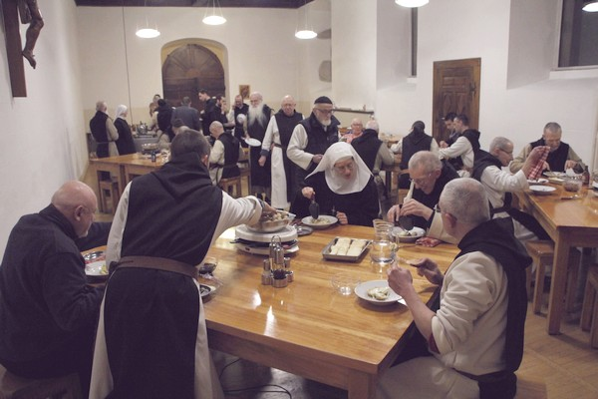
Dimanche 17 : Les participants à la session du STIM sont invités en communauté au repas du soir autour de réchauds à raclette, une spécialité helvétique.
Lundi 18 : Père abbé prend le train pour Laval, en vue de participer à la réunion régionale à l’abbaye de La Coudre. Il continuera jusqu’à l’abbaye du Mont-des-Cats pour une visite d’amitié avant la prochaine visite régulière.
Nous invitons les moniales et moines de la session à venir nous parler au chapitre de leur communauté, de leur Institut.
Mardi 19 : Notre prieur, Frère Marco assure les chapitres du matin en remplacement de Père abbé. Il nous développe les dons de l’Esprit-Saint : sagesse, intelligence, science, force, conseil, piété, crainte filiale. « Dieu nous précède toujours ; sans lui nous ne pouvons rien faire, mais avec lui, « rien n’est impossible ».
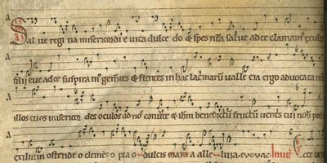
Jeudi 21 : Nous réceptionnons de l’Atelier du Patrimoine de Bordeaux le Ms 6 : Antiphonaire cistercien d’avant 1142, avec les DVD comportant sa numérisation en format TIF, haute définition.
Il contient entre autre la partition du Salve Regina chant grégorien utilisé au début comme antienne du Magnificat pour les fêtes de la Vierge. Actuellement nous le chantons tous les soirs à la fin de Complies
Samedi 23 : Christian Regat a étudié le développement de la fromagerie trappiste, son origine à Port-du-Salut à partir de 1815 grâce à un Frère convers anciennement de Morimont où il était fromager et qui a reprit la fabrication qu’il avait pratiquée. Cette recette ayant eu beaucoup de succès, les monastères trappistes situés en région d’élevage ont pu en profiter. Tamié fut du nombre dès le début alors qu’à la Grâce-Dieu située en Franche-Comté les moines produisaient des grosses meules de comté, avant de se lancer dans le Port-Salut, fromage de petit format, à pâte molle, ce qui fut difficilement accepté par la clientèle locale, mais par la suite fut très apprécié.
Lundi 25 : Frère Charles est envoyé à la Pierre-qui-Vire pour une session de chant jusqu’au 4 mars.
Mercredi 27 : Père Michel Fédou jésuite, il enseigne au Centre Sèvres à Paris. Il nous donne 3 jours de session sur Origène. Né vers 185, il a été le premier grand philosophe chrétien. S'appuyant sur l'interprétation de l'Écriture et sur la philosophie grecque, il a opéré la première synthèse de la théologie à ses débuts. Il est le fondateur de l'exégèse biblique. Ce fut un apologiste d'une rare fécondité. Origène rédigea également de nombreux traités ascétiques. Réfutant les attaques d'un philosophe païen, il fut cruellement torturé et mourut de ses blessures en 253. Certaines de ses positions ont pu être mal interprétées par la suite au temps des grandes controverses christologiques, ce qui lui valut une certaine déconsidération. Par la suite il a été réhabilité. « La liberté se trouve dans le choix d'aimer et tout autre choix serait celui de l'aliénation. » « Nul ne peut comprendre l’Évangile de Jean s’il n’a posé sa tête sur la poitrine du Christ et pris Marie pour mère. » (Origène)

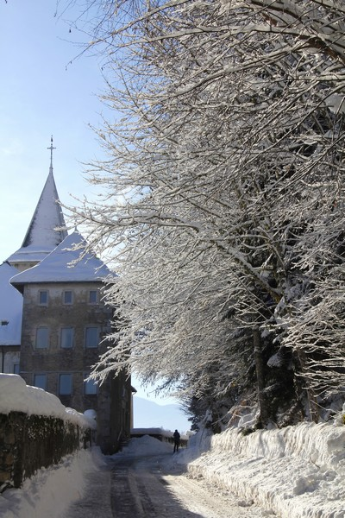
Compositions florales

